Pierre de Coubertin

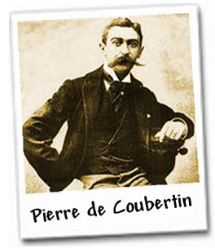
Pierre de Frédy, Baron de Coubertin (1 Ianuarie 1863 – 2 Sempembrie 1937) a fost un pedagos francez si un istoric si este renumit pentru infiintarea Comitetului International Olimpic.

Biografie

Sa nascut la Paris intr-o familie aristrocrata, fiind cel de-al patrulea copil al Baronului Charles Louis de Fredy de Coubertin si al lui Agathe-Gabrielle de Mirville. Coubertin a fost inspirat de vizita sa facuta colegiilor si universitatilor din Marea Britania si America, care a considerat ca acestea au o mare importanta in dezvoltarea personala a tinerilor. Era indragostit de rugby si a fost primul arbitru al campionatului francez de rugby , arbitrand finala din 20 Martie 1892 dintre Racing Club de France si Stade Français.

Jocurile Olimpice

Istoricii si academicienii sunt de acord ca Dr. Thomas Arnold, legendarul fondator al scolii de rugby (1828-1842), a fost singurul care a avut influeta mare asupra conceptiei lui Pierre de Coubertin.

De Coubertin a fost un educationalist. In atingerea moderna a miscarii Olimpice, ultimul sau punct pe care dorea sa-l atinga a fost acela sa imbunatateasca educatia tinerilor asupra sportului organizat. In repetate randuri de Coubertin si-a impus ideea in scolile publice din Marea Britanie. De fapt, de Coubertin a exagerat importanta sportului lui Thomas Arnold, pe care el o vedea ca „unul dintre imtemeietorii calaverismului atletic”. De Coubertin a fost impresionat de caracterul reformator care a influentat sportul, dar este posibil ca acesta sa se fi nascut in scoala lui Tom Brown. Cu toate acestea, de Coubertin era un entuziasmat in cautarea unei cauza pe care intr-un final a gasit-o in Anglia la Thomas Arnold.

„Thomas Arnold, liderul si modelul clasic al educatorilor englezi” a scris Coubertin, „a dat formula precisa pentru importanta atletismului in cadrul educatiei”. Cauza a fost castiga destul de repede. Terenurile de joc s-au raspandit in toata Anglia.

Intigat de ce a citit despre scolile oublice din Anglia, in anul 1883, la varsta de 20 de ani, de Coubertin sa dus la Rugby si multe alte scoli din Anglia pentru a vedea cu ocgii sai. A descris rezultatele intr-o carte „Educatia in Anglia”, care a fost publicata la Paris in anul 1888. Eroul cartii sale este Thomas Arnold si cea de-a doua vizita in anul 1886, el a reflectat asupra influentei pe care Arnold a avut-o in Scoala de Rugby.

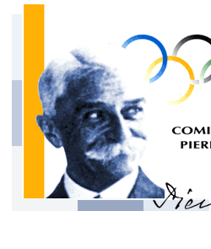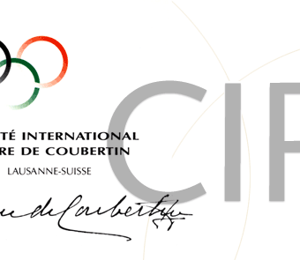

Dupa ce de Coubertin a vazut pe terenurile de joaca de rugby si in scolile din Anglia pe care le-a vazut acesta a afirmat „sportul organizat poate crea forta morala si sociala”. El nu a organizat doar jocuri care asigurau un echilibru mintal si fizic, de asemenea prevenea pierderea timpul sub alte forme. Prima data dezvoltat de grecii antici, era o educatie pe care el a simtit-o ca restul lumii a uitat-o si pentru care si-a dedicat tot restul vietii sale. In anul 1890, sapte ani mai tarziu dupa ce misiunea sa in scolile din Anglia a avut succes, de Coubertin a vizitat Much Wenlock unde impreuna cu Dr. William Penny Brookes au incercat sa renasca Jocurile Olimpice. In cadrul acestei renasteri si impreuna cu echivalentul din Grecia, a recunoscut un interes destul de crescut pentru Jocurile Olimpice Antice, un interes ce a fost intretinut de gasirile arheologice din Olimpia. Timpul era perfect, s-a gandit sa creeze Comitetul Olimpic International. In cadrul unui congres international sustinut la Sorbinna in Paris in data de 23 Iunie 1894, el a propus o renastere a Jocurilor Olimpice Antice. Congresul a lasat la latitudinea Comitetului International Olimpic (CIO), in cadrul caruia de Coubertin a devenit secretar general. De asemenea sa decis ca Jocuri Olimpice sa fie organizate in Atena, Grecia si sa se sustina o data la patru ani. Aceste Jocuri au avut succes datorita eforturilor filantropistului grec Evangelos Zappas care a platit pentru restaurarea Stadionului Panatenian.

De Coubertin a devenit presedintele Comitetului Internationa Olimpic (CIO) atunci cand Demetrius Vikelas sa retras cand Jocurile Olimpice s-au tinut in tara sa. In ciuda succesului, Miscarea Olimpica a facut fata unor timpuri grele, in anul 1904 au fost suprite de catre World Fair, si au primit putina atentie. In anul 1906 Jocurile Olimpice de Vara au reinviat , iarJocurile Olimpice au devenit cel mai important eveniment sportiv. De Coubertin a creat pentlatonul modern pentru Jocurile Olimpice din 1912, iar dupa aceea sa retras de la presedentia CIO dupa Jocurile din anul 1924 tinute la Paris, care au avut un succes mult mai mare decat prima data tinute in Paris in anul 1900.

A avut inlocuit la presedinte in anul 1925 de catre belgianul Henri de Baillet-Latour. De Coubertin a ramas Presedintele de Onoare al CIO pana cand acesta a murit in anuk 1937 in Genva, Elevetia. A fost ingropat in Louisiana (locul infiintarii CIO), dar cu toate acestea, impotriva dorintei sale, inima sa a fost ingropata separat intr-un monument aproape de ruinele
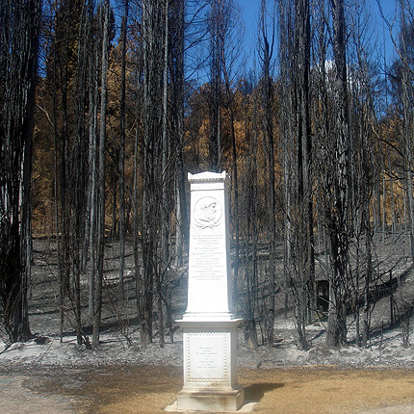
Olimpiei Antice.

